2013年全国高考理科数学试题分类汇编5：平面向量

一、选择题
1 ．（2013年高考上海卷（理））在边长为1的正六边形ABCDEF中,记以A为起点,其余顶点为终点的向量分别为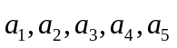;以D为起点,其余顶点为终点的向量分别为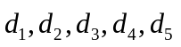.若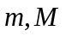分别为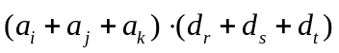的最小值、最大值,其中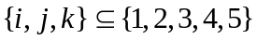,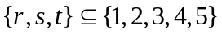,则满足 （ ）
A．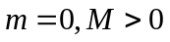 B．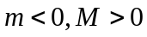 C．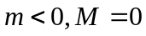 D．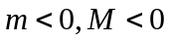
【答案】 D．
2 ．（2013年普通高等学校招生统一考试辽宁数学（理）试题（WORD版））已知点 （ ）
A．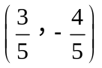 B．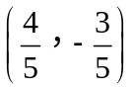 C．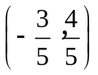 D．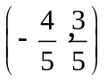
【答案】A
3 ．（2013年普通高等学校招生统一考试浙江数学（理）试题（纯WORD版））设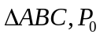是边上一定点,满足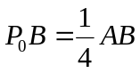,且对于边上任一点,恒有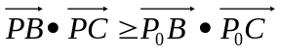.则 （ ）
A．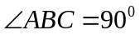 B．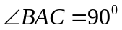 C．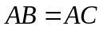 D．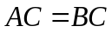
【答案】D
4 ．（2013年普通高等学校招生统一考试福建数学（理）试题（纯WORD版））在四边形ABCD中,,,则四边形的面积为 （ ）
A． B． C．5 D．10
【答案】C
5 ．（2013年普通高等学校招生统一考试安徽数学（理）试题（纯WORD版））在平面直角坐标系中,是坐标原点,两定点满足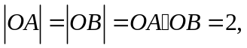则点集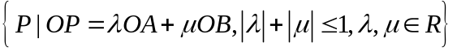所表示的区域的面积是 （ ）
A． B． C．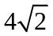 D．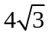
【答案】D

6 ．（2013年普通高等学校招生统一考试重庆数学（理）试题（含答案））在平面上,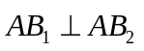,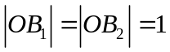,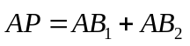.若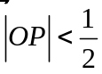,则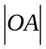的取值范围是 （ ）
A．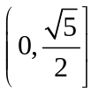 B．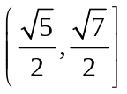 C．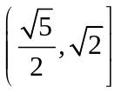 D．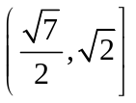
【答案】D
7 ．（2013年高考湖南卷（理））已知是单位向量,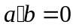.若向量满足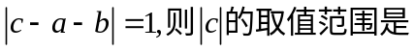 （ ）
A．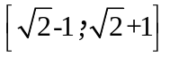 B．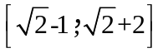
C．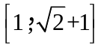 D．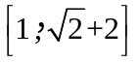
【答案】A
8 ．（2013年普通高等学校招生统一考试大纲版数学（理）WORD版含答案（已校对））已知向量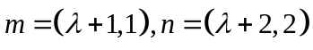,若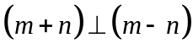,则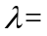 （ ）
A．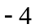 B． C． D．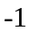
【答案】B
9 ．（2013年高考湖北卷（理））已知点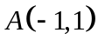.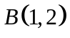.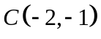.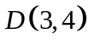,则向量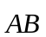在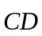方向上的投影为 （ ）
A．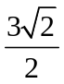 B．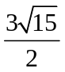 C．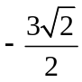 D．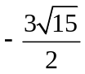
【答案】A
二、填空题
10．（2013年普通高等学校招生统一考试新课标Ⅱ卷数学（理）（纯WORD版含答案））已知正方形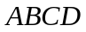的边长为,为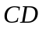的中点,则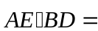_______.
【答案】2
11．（2013年上海市春季高考数学试卷(含答案)）已知向量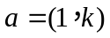,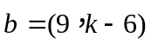.若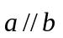,则实数  __________
【答案】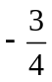
12．（2013年普通高等学校招生统一考试山东数学（理）试题（含答案））已知向量与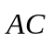的夹角为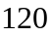°,且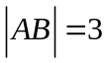,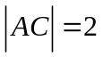,若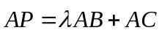,且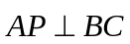,
则实数的值为__________.
【答案】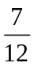
13．（2013年高考新课标1（理））已知两个单位向量a,b的夹角为60°,c=ta+(1-t)b,若b·c=0,则t=_____.
【答案】=.
14．（2013年高考北京卷（理））向量a,b,c在正方形网格中的位置如图所示.若c=λa+μb (λ,μ∈R),则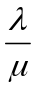=_________.
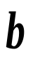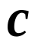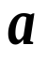
【答案】4
15．（2013年普通高等学校招生统一考试浙江数学（理）试题（纯WORD版））设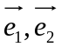为单位向量,非零向量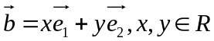,若的夹角为,则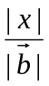的最大值等于________.
【答案】2
16．（2013年普通高等学校招生全国统一招生考试江苏卷（数学）（已校对纯WORD版含附加题））设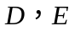分别是的边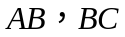上的点,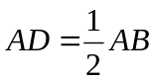,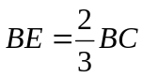,若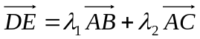 (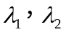为实数),则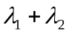的值为__________.
【答案】
17．（2013年高考四川卷（理））在平行四边形中,对角线与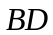交于点,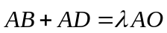,则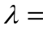_________.
【答案】2
18．（2013年高考江西卷（理））设,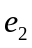为单位向量.且,的夹角为,若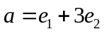,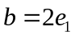,则向量在方向上的射影为 ___________
【答案】
19．（2013年普通高等学校招生统一考试天津数学（理）试题（含答案））在平行四边形ABCD中, AD = 1, 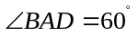, E为CD的中点. 若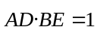, 则AB的长为______.
【答案】

